ОБЩЕСТВО С ОГРАНИЧЕННОЙ ОТВЕТСТВЕННОСТЬЮ

КАЗАНСКИЙ ЭЛЕКТРОМЕХАНИЧЕСКИЙ ЗАВОД

Татарстан, 420039, г. Казань, ул. Восход, 39 Телефон: Генеральный директор (843) 560-51-15
www.kazanemz.ru Коммерческий отдел (843) 560-51-12

Р/счет 40702810462000003901, в ОСБ Банк Татарстан №8610 г. Казань,
к/с 30101810600000000603, ОКПО 47108169

ИНН 1658156908, БИК 049205603, КПП 165801001

Исх. от «8» сентября 2023 г.

Коммерческое предложение

ООО КЭМЗ предлагает поставку телескопического автогидроподъемника Т-24 на шасси ГАЗ-С41R13.
Телескопический автогидроподъемник Т-24 предназначен для проведения строительно-монтажных и эксплуатационных работ в различных сферах производства, требующих подъема людей с материалами и инструментами на высоту до 24 м.
Наличие изолированной поворотной алюминиевой люльки (±90) позволяет выполнять обслуживание электрических установок напряжением до 1000 В без его отключения. Подъемник снабжен двумя пультами управления навесным оборудованием: выносным и расположенным в люльке.
Автогидроподъемник адаптирован к различным климатическим условиям, работает при температуре окружающей среды от - 40̊ до + 40˚С и скорости ветра не более 10 м/с.

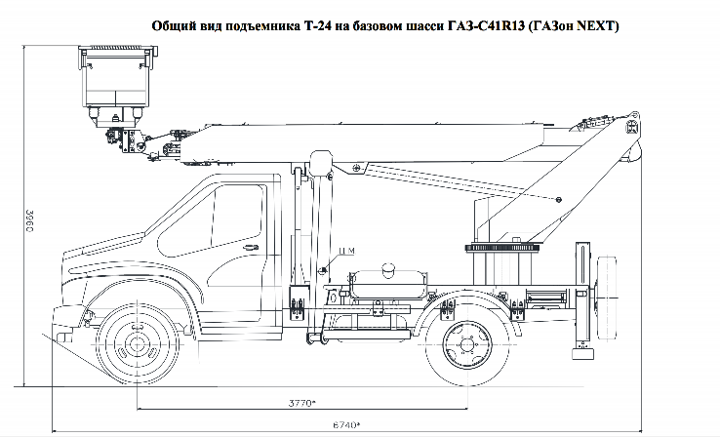

Зона обслуживания Т-24

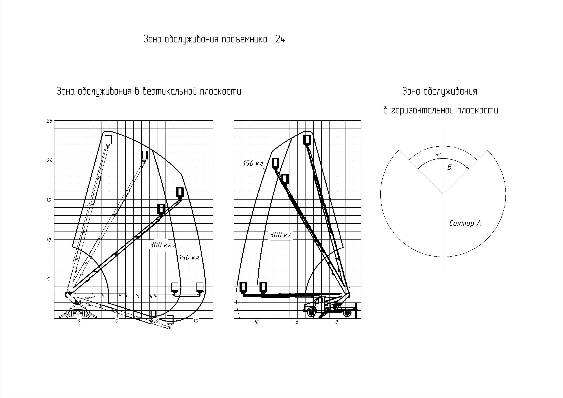

Технические характеристики Т-24
Наименование показателя | Значение
Шасси | ГАЗ- С41R33
Колесная формула | 4х2
Число мест в кабине шасси | 3
Грузоподъемность, кг | 300
Время подъема люльки на максимальную высоту, с | 120
Высота подъема, максимальная, м | 24
Полная масса подъемника, кг | 6400
Вылет, максимальный, м при 150/300кг | 15,8/12,6
Угол вращения поворотной части, градус | 295
Угол поворота стрелы, градусы | 360
Распределение массы в транспортном положении на оси, кг:  - переднюю  - заднюю (тележку) | 2 460  3 940
Габаритные размеры, м | 6,74 х2,5х3,96
Допускаемое рабочее напряжение при работе подъемника, В | 1000
Условия поставки
Условия оплаты: | Предоплата 50 %, доплата 50% по факту изготовления
Срок поставки: | 120 рабочих дней
Условия гарантии: | 12 месяцев
Примечание: доставка осуществляется только на условии самовывоза

Начальник коммерческого отдела ООО «КЭМЗ» Тимофеев Д.А.
E-mail: kemz-ko@mail.ru
Телефон: (843)564-37-45

